南京信息工程大学《云计算实践》实验（实习）报告
实验名称 创建私有网络并初始化子网和路由表 日期 2025.10.25 得分 指导教师 吴军 专业 计算机科学与技术
学院 计算机学院 年级 2022 班次 2 姓名 相焕智 学号 202283290319
1.实验目的
1）在华为云上创建私有网络
2）初始化子网和路由表
3）新建 CVM
4）创建云数据库 CDB
5）初始化数据库实例
6）创建文件存储
7）挂载文件存储
8）搭建 Discuz！论坛网站
2.实验步骤和结果
（1）在华为云上创建私有网络
下图是在广州地段创建的私有网络及其子网，使用了建议网段10.0.0/16，子网则是分配了10.0.0/24
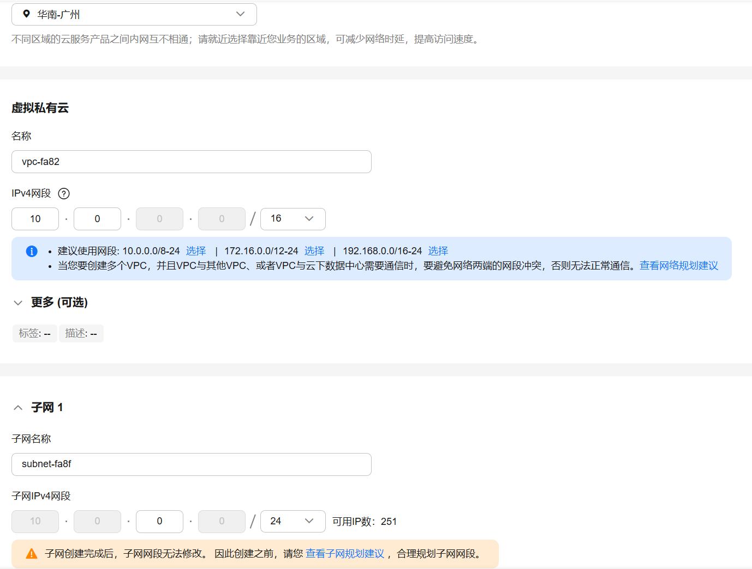
（2）初始化子网和路由表
下图是成功搭建好的私有网络及其子网和路由器，在搭建时，子网就会一起要求搭建。搭建好后，路由表就会自动初始化完成。

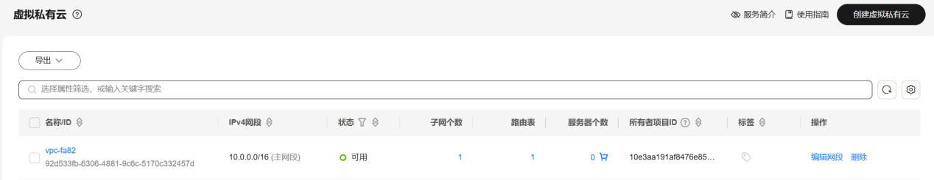

（3）新建CVM以及创建云数据库

下图是我所创建的弹性云服务器ECS。华为云服务器相较传统云服务器，更加灵活，负载性能优秀，不过对于搭建DISCUZ！论坛，优势尚未体现。
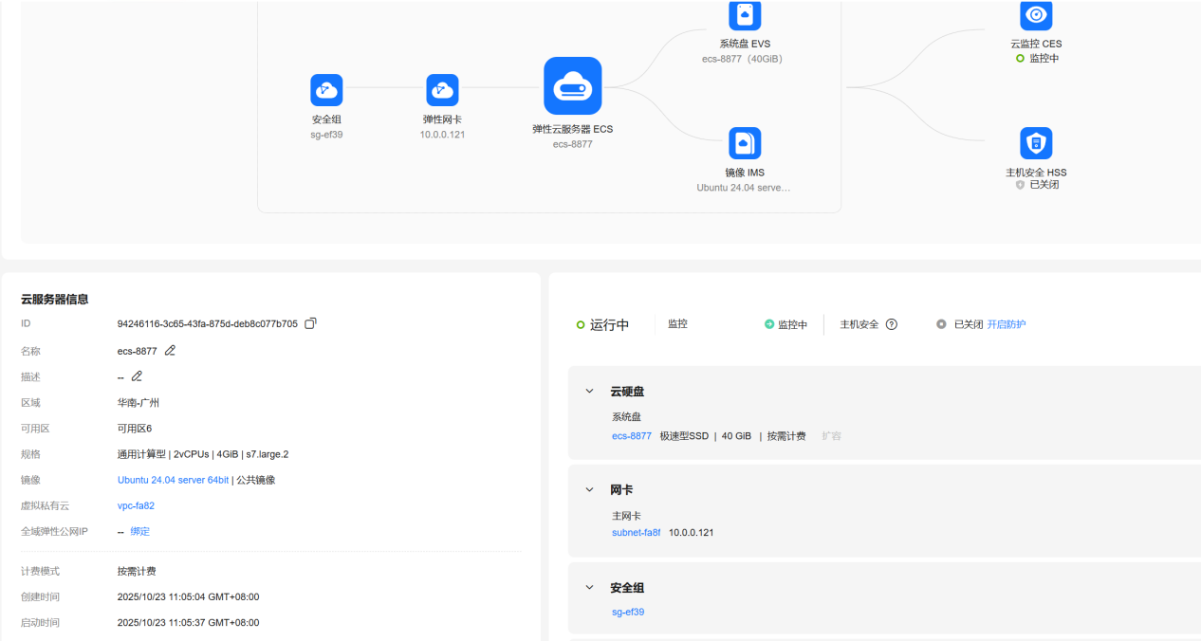

下图是华为云在创建新服务器时就需要进行搭建的数据库的选择，此处我选择了MySQL8这个数据库。（图片截得时机不对，我并没有选择TaurusDB这个华为自研云数据库），而是选择更泛用的MySQL。
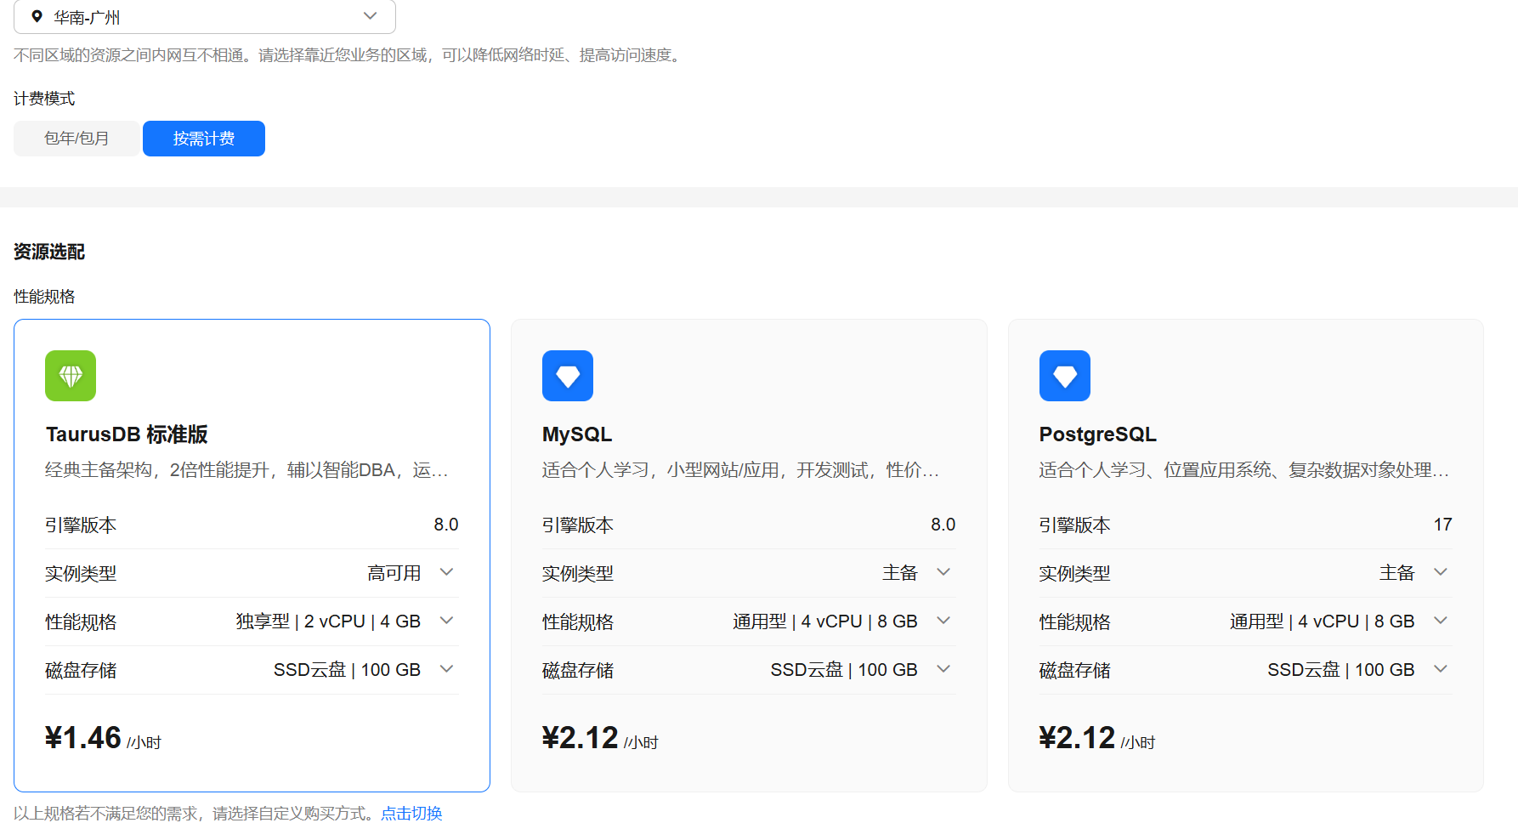

下面几张图是搭建的云服务器的性能、网络、安全组等配置。
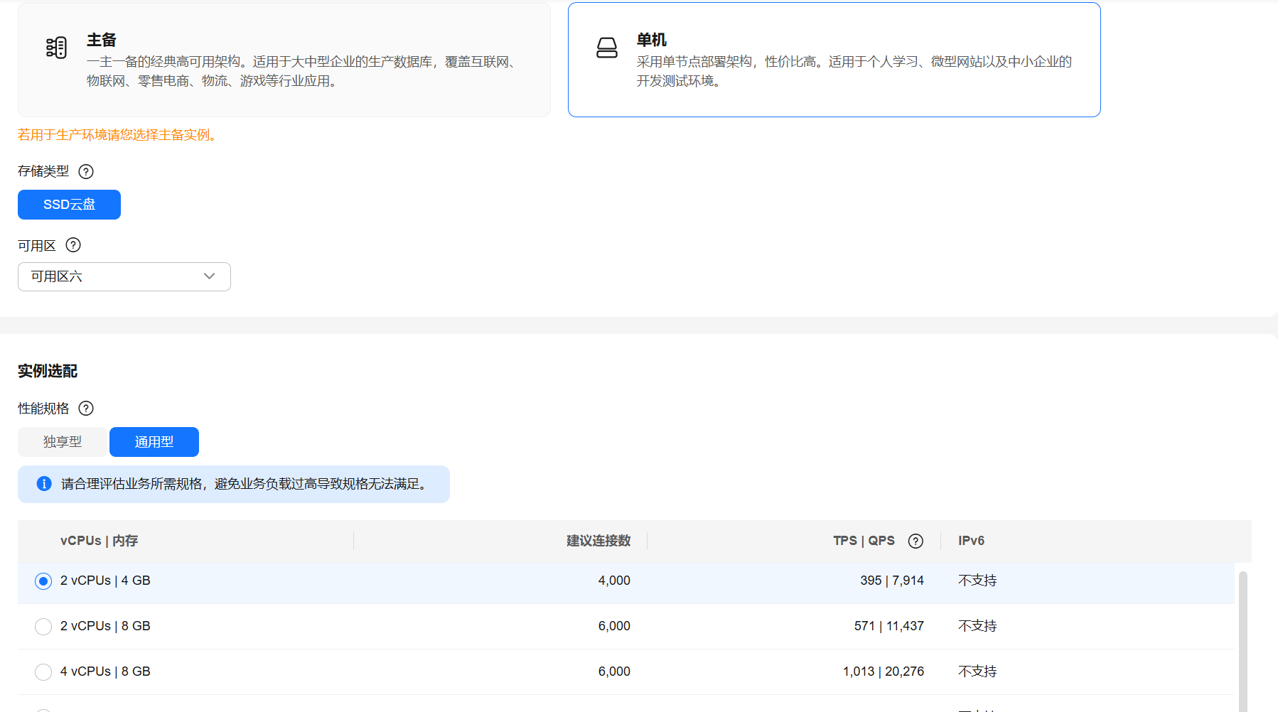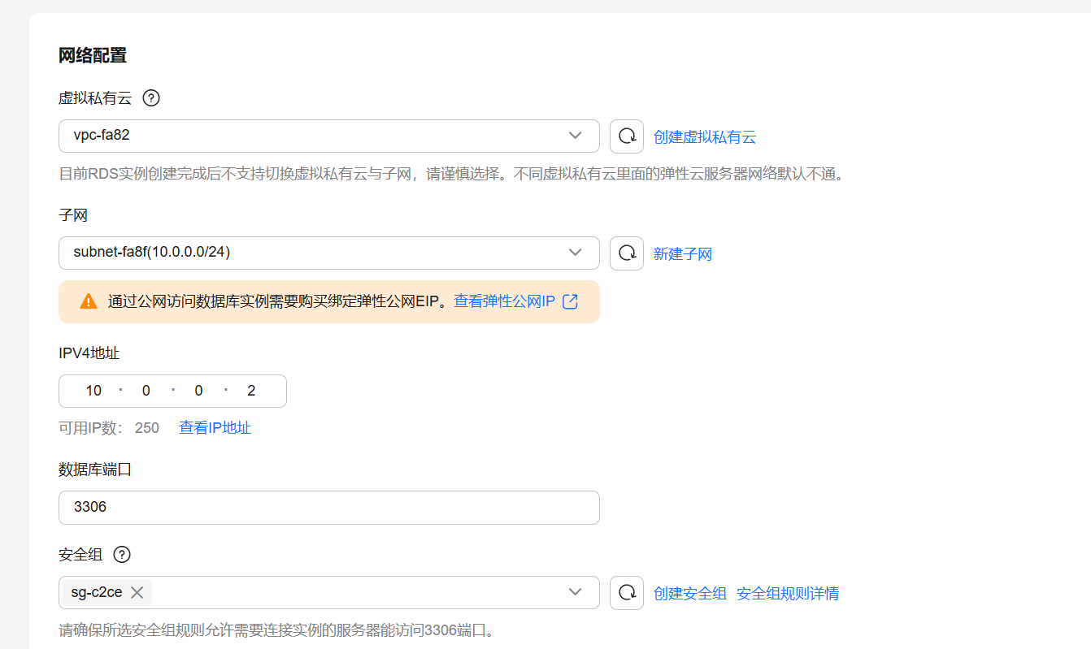

（4）初始化数据库实例
下图是搭建好的实例，并成功验证登录。（华为云中，云数据库的搭建和实例初始化都在搭建云服务器时同步完成）
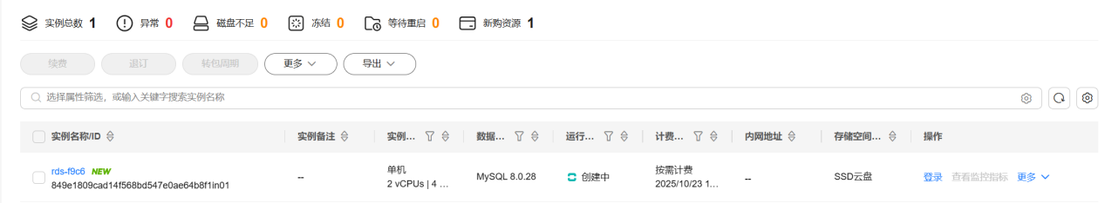

（5）创建文件存储
下图是我所创建的文件系统，可以看到它给出了挂载地址。
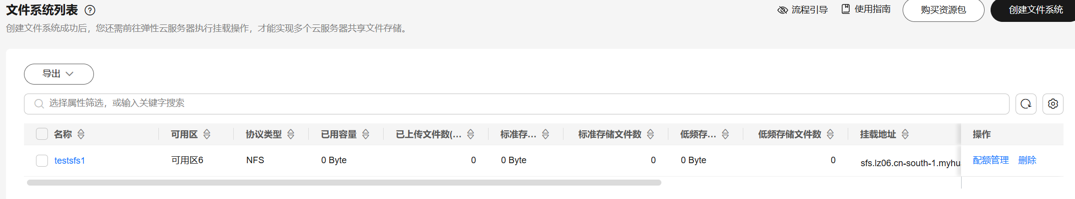

（6）挂载文件存储
下图是我登录了云服务器，进行的挂载操作。
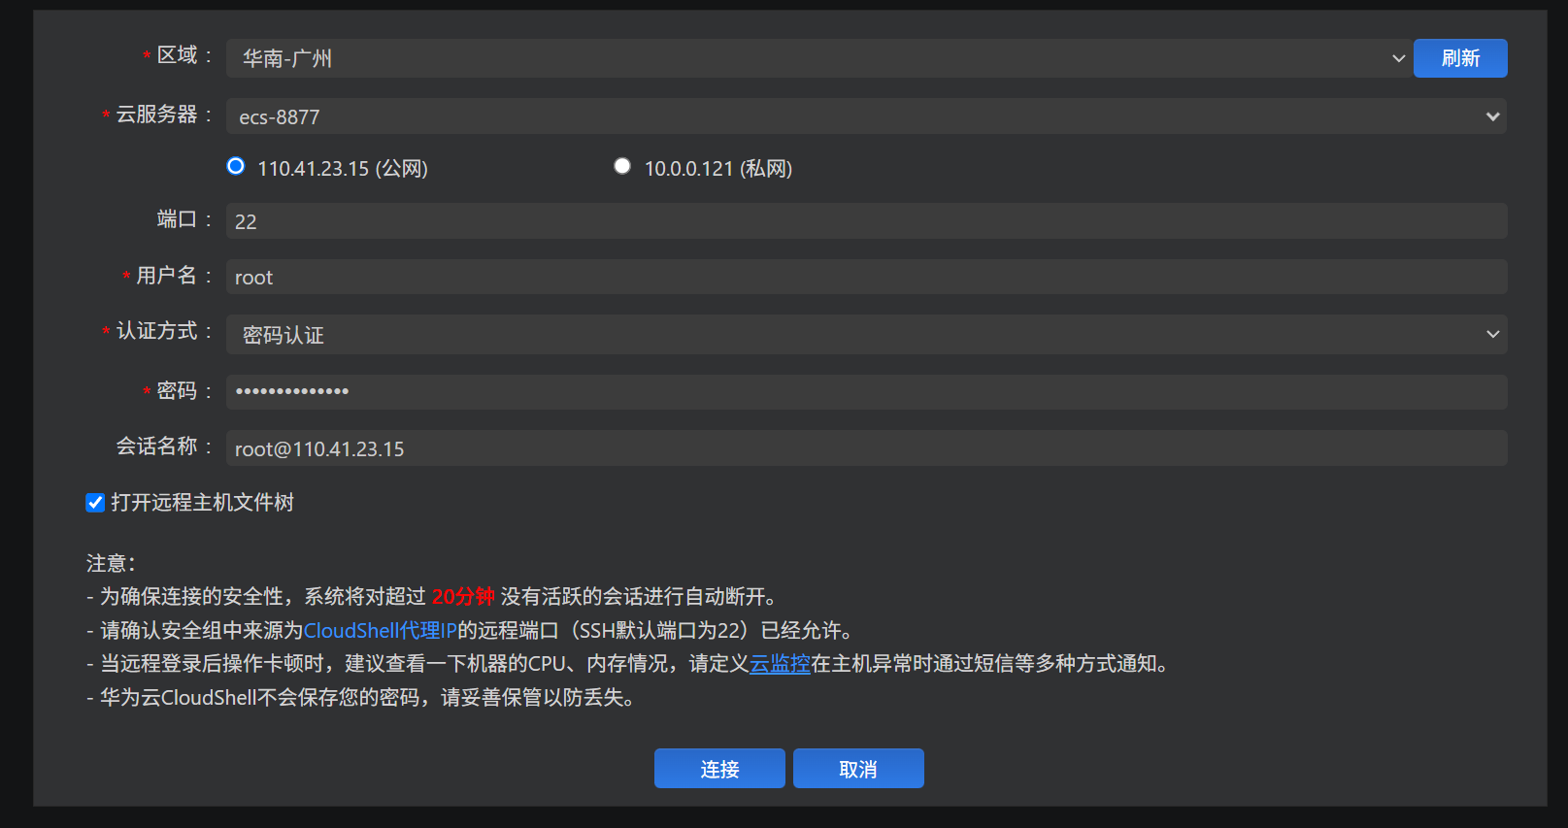

可以看到文件系统挂载成功，test.txt成功读取。
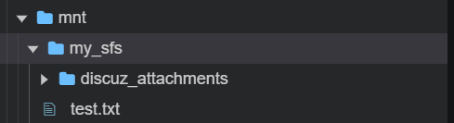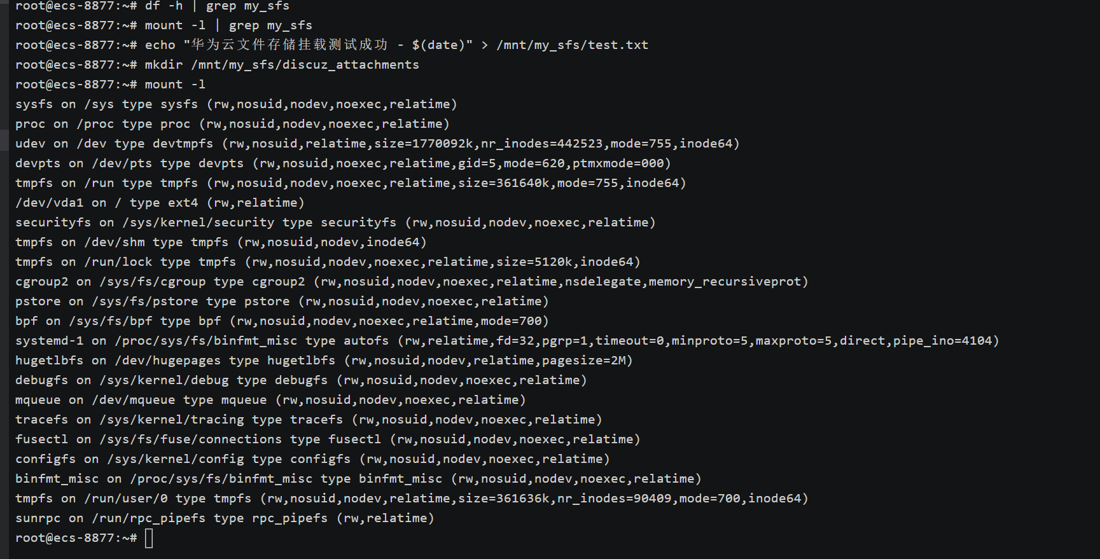

（7）搭建DISCUZ！论坛
在上方的远程登录云服务器的界面，我除了进行文件系统的搭载外，还进行了DISCUZ！压缩包的解压缩和读取，安装了Apache和PHP，并启动Apache，最后登录公网IP，成功看到如下图的安装界面
可以看到，这里因为我所使用的是MySQL8这一个版本的数据库，所以我改安装了DISCUZ！3.5版本进行匹配
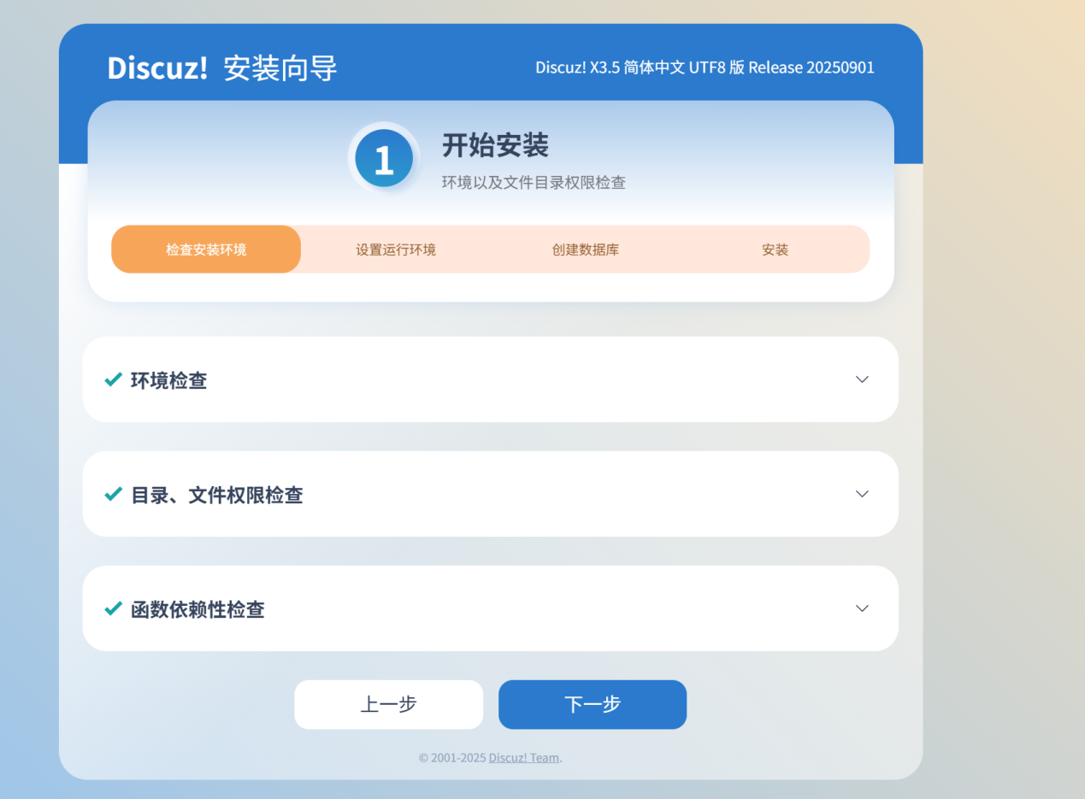
安装成功。
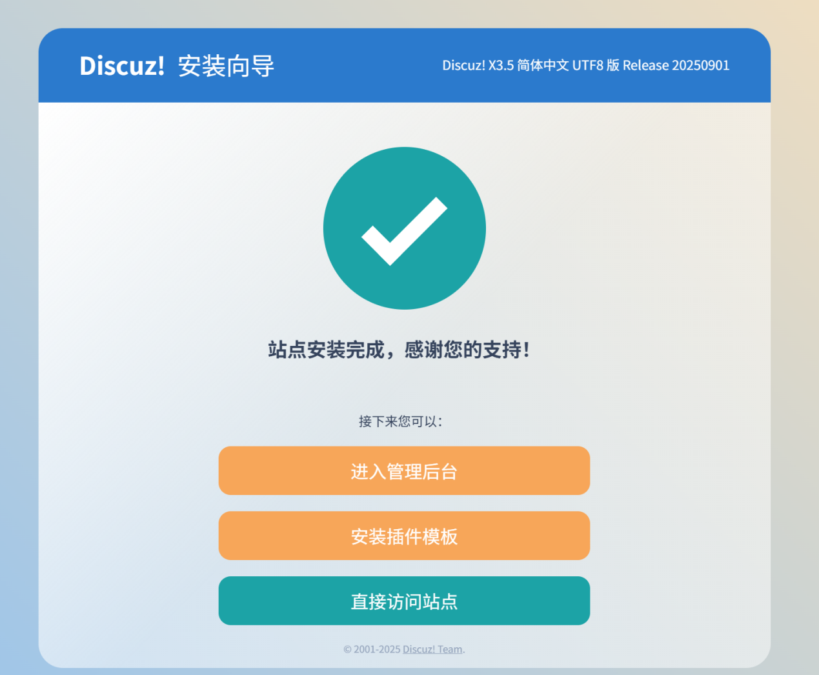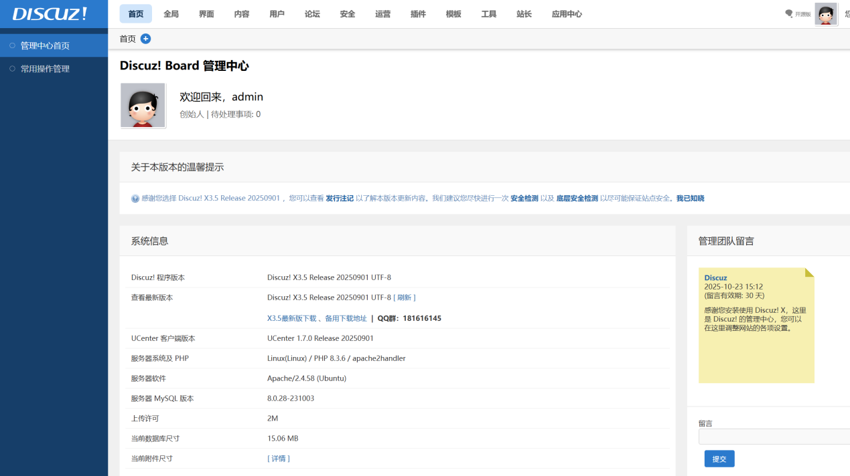

3. 总结与归纳
本次实验成功实现了基于华为云平台的DISCUZ！论坛的搭建。此次实验主要不同于腾讯云的点在于新建云服务器时，将会同步进行云数据库的购买搭建和实例的初始化，除此之外，因为华为云中选择的MySQL版本较新，DISCUZ!3.4版本不支持，所以我改安装了3.5版本。

